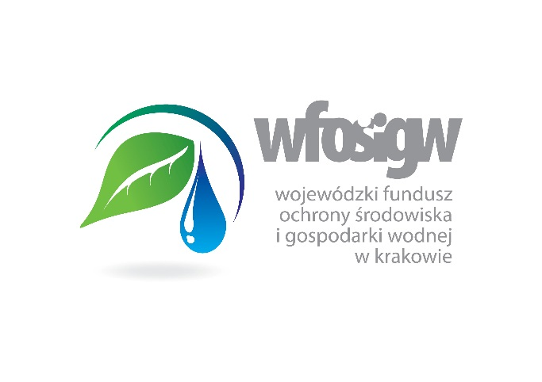


Zarządzanie energią w budynkach użyteczności publicznej powiatu chrzanowskiego – Termomodernizacja budynków Specjalnego Ośrodka Szkolno – Wychowawczego w Chrzanowie”

- Projekt dofinansowywany ze środków Wojewódzkiego Funduszu Ochrony Środowiska i Gospodarki Wodnej w Krakowie

- Projekt w trakcie rozliczenia końcowego

- Projekt obejmuje: docieplenie ścian, stropów, tarasu, wymianę stolarki okiennej, wymianę stolarki drzwiowej

- Projekt zrealizowany w roku 2014

Całkowita wartość projektu: 288 445,06 zł
Wartość dofinansowania: 115 262,64 zł
Wartość wkładu własnego: 173 182,42 zł

